静电喷枪
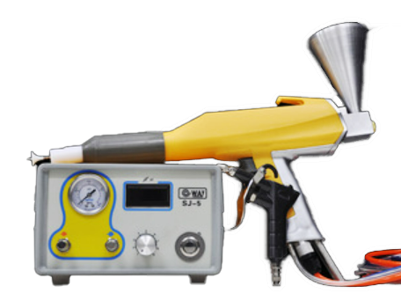

产品说明：
适用于粉末制造业的样板试验及工序间质量抽查、使用，不同型号的漏斗设计可供于不同的应用需求，体积小、便于携带、生产间补色方便。
产品特点：
·专喷死角（不论多大的死角都能均匀上粉）
·输出电压为数字显示
·三重保护功能（过压、过流和超高压保护）
·不需要任何改动就能喷涂金属粉末
·高压模块紧邻喷嘴，电压损耗低
·上粉率极高，比普通的喷枪节省至少30%的粉末，能使喷涂速度提高一倍

产品参数：
·电子控制器：
输出电压：220-240v 50hz
输出功率：40va
输出电压：0-50vac
输出频率：约17khz
输出电流：0-0.8a
·气动控制：
输入气压：8bar
输出气压：0-6bar
起源质量：含水量小于15g/nm³
含水量大于0.1mg/nm³
·粉末喷枪：
输入电压：0-50vac
输入电流：0-0.8a
输出电压：0-100kv.dc
输出电流：0-0.15ma
出粉量：约500g/min（3.5bar输出气压）

订购信息： TR 3330--静电喷枪

